1. Аутентификации и авторизация в протоколе HTTP. Типы аутентификации Basic и Digest.

Аутентификация – это определение лица, которое запрашивает доступ и подтверждение личности этого лица (проверка и удостоверение).

Авторизация – это предоставление прав на доступ к некоторому ресурсу на основе аутентификации.

Указание имени пользователя и пароля – аутентификация. Наделение пользователя, прошедшего аутентификацию, правами на доступ к некоторому ресурсу – авторизация.

Для обеспечения авторизации вводится понятие защищаемой области или области безопасности, которая относятся к некоторым ресурсам или маршрутам. С помощью таких областей унифицируется доступ к маршрутам – если к некоторому маршруту есть доступ, то и ко всем его подмаршрутам также имеется доступ.

Аутентификация – это проверка личности пользователя, а авторизация – предоставление ему прав.

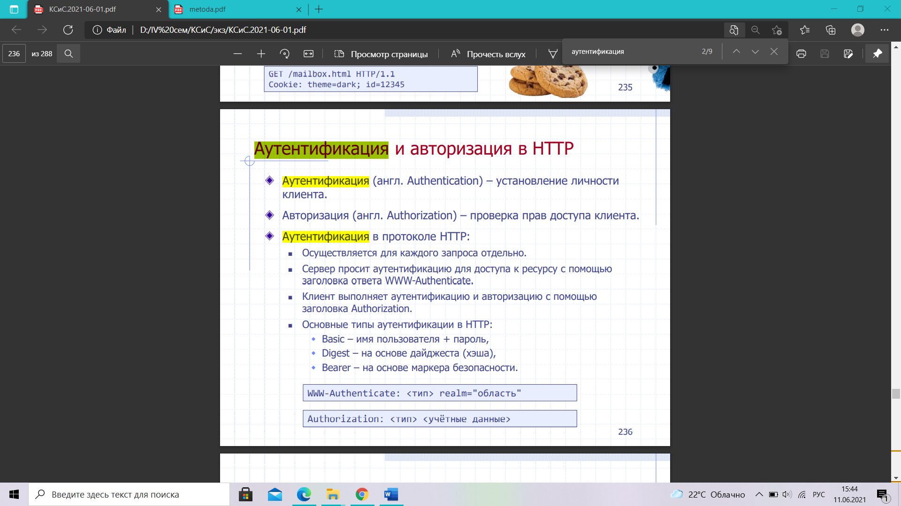

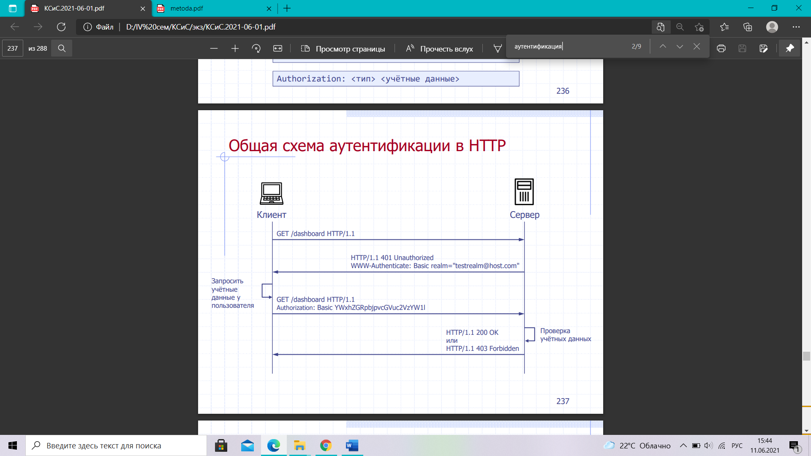

Сценарий запрос-ответ подразумевает, что вначале сервер отвечает клиенту со статусом 401 (Unauthorized) и предоставляет информацию о порядке авторизации через заголовок WWW-Authenticate (en-US), содержащий хотя бы один метод авторизации. Клиент, который хочет авторизоваться, может сделать это, включив в следующий запрос заголовок Authorization с требуемыми данными. Обычно, клиент отображает запрос пароля пользователю, и после получения ответа отправляет запрос с пользовательскими данными в заголовке Authorization.

1. **Базовая аутентификация**

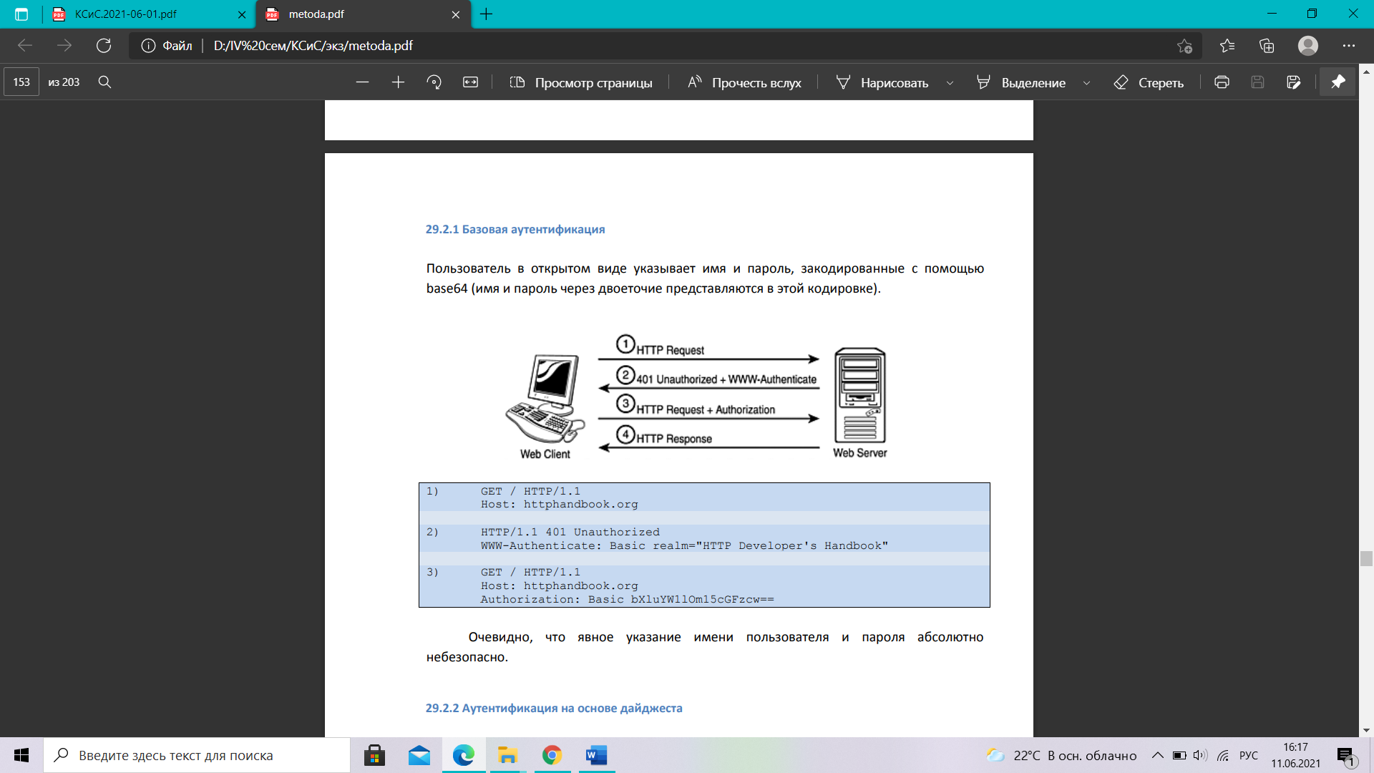

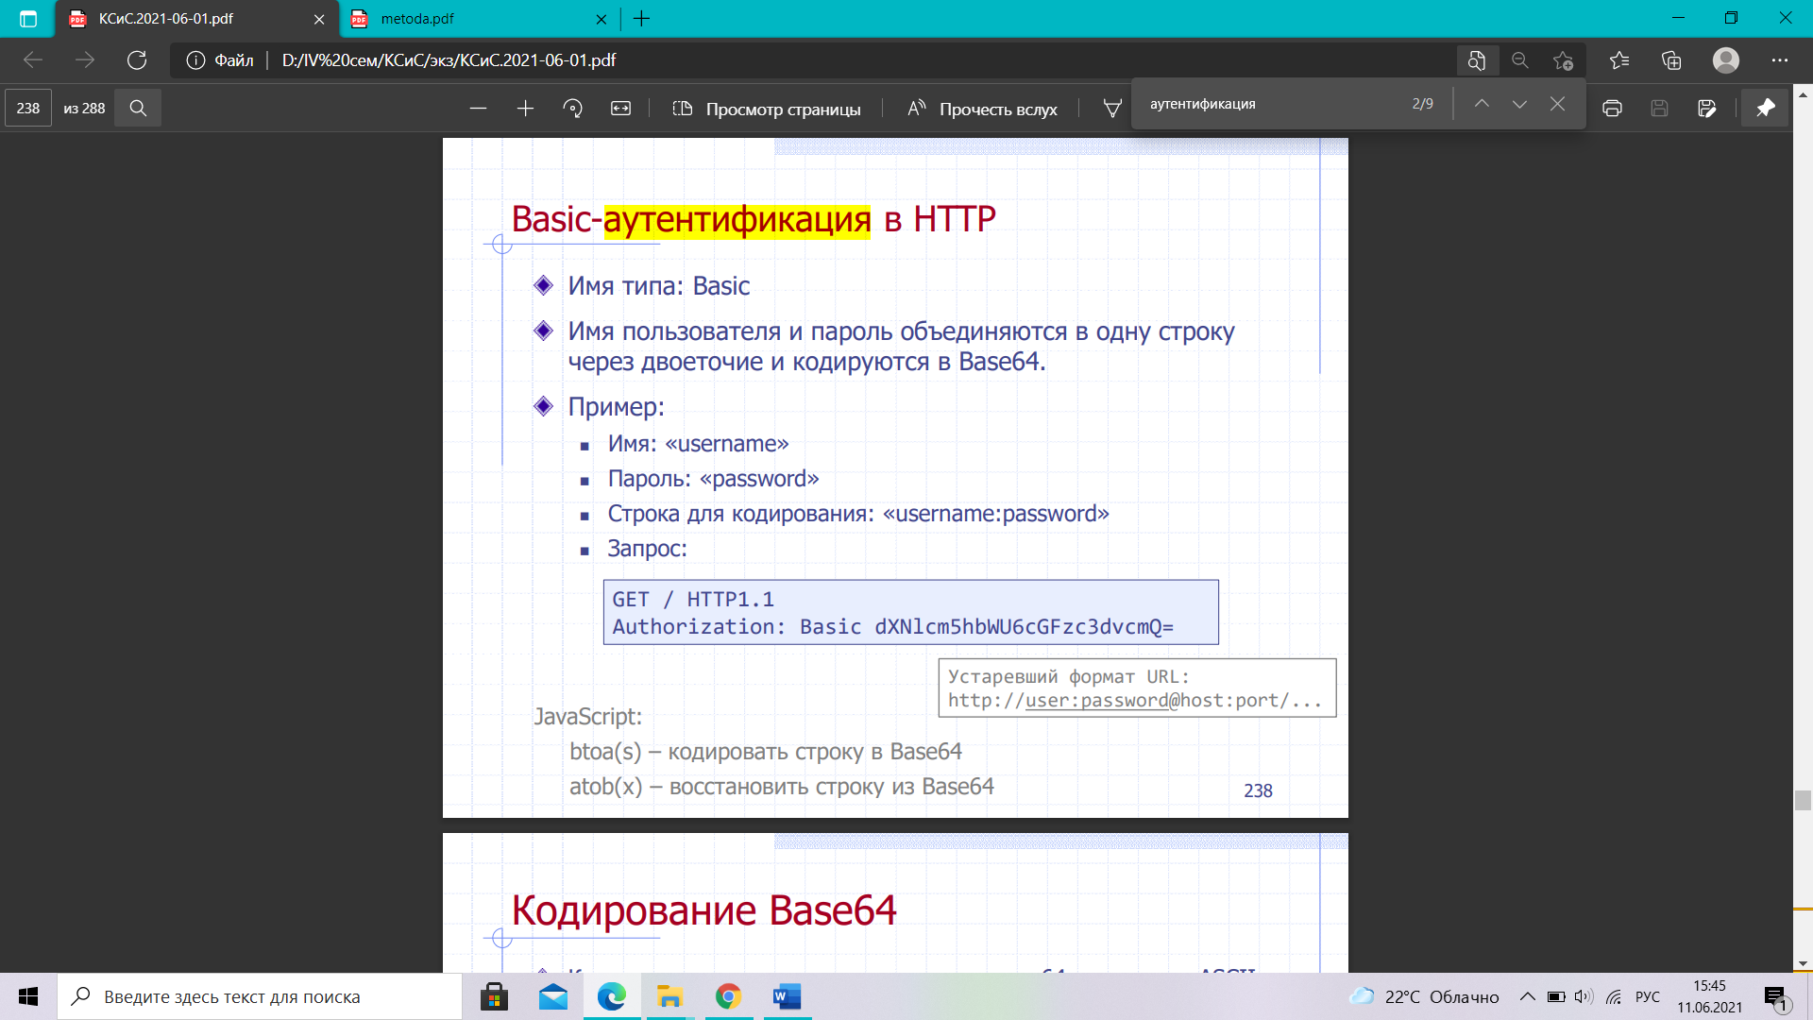

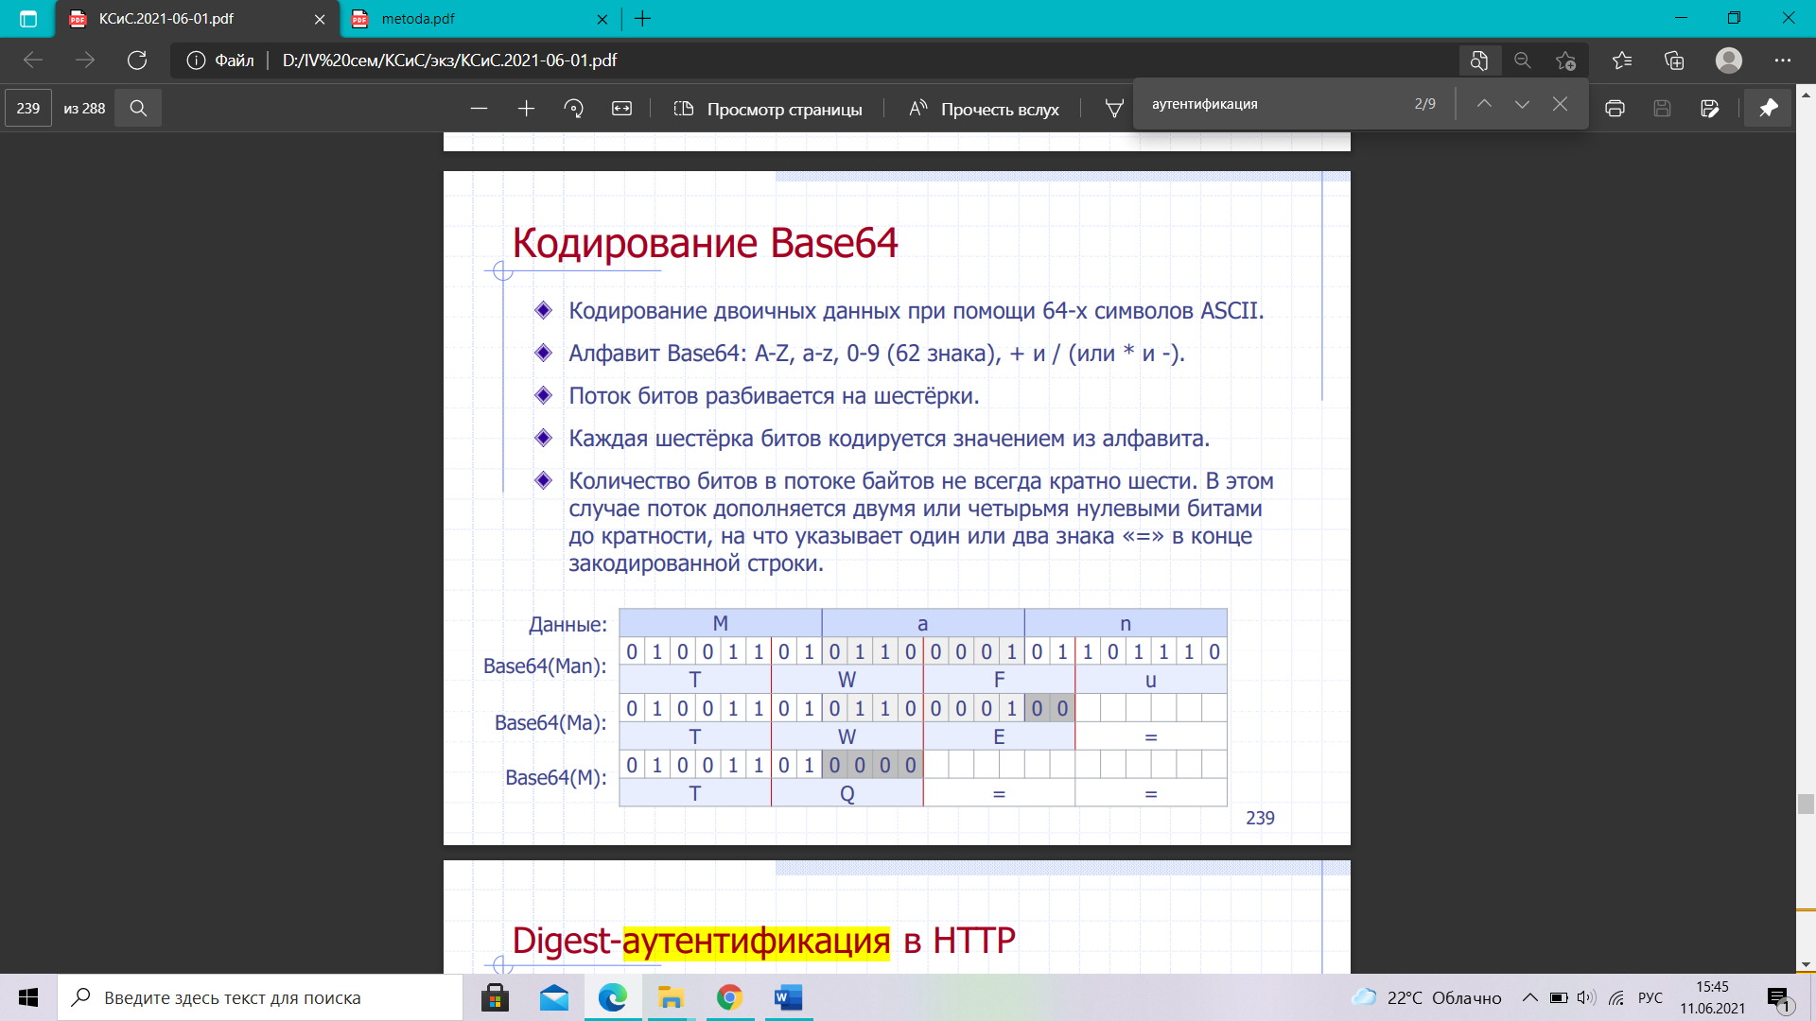

*Base64 – способ кодирования произвольных двоичных данных в ASCII текст. По своей сути кодирование очень простое. Каждые шесть бит на входе кодируется в один из символов 64-буквенного алфавита. “Стандартный” алфавит, который для этого используется – это A-Z, a-z, 0-9,+,/ и = в качестве заполняющего символа в конце. Таким образом, на каждые 3 байта данных приходится 4 символа. Существуют и другие вариации Base64. Так исторически сложилось, что многие форматы передачи и хранения данных используют текст вместо бинарных кодов (html, url схемы, xml, email… и тп). Но что, если формат передачи данных текстовый, а передать необходимо бинарные данные (отдельно либо вместе с текстовыми данными). Вот тут на помощь и приходит base64.*

1. **Digest-аутентификация**

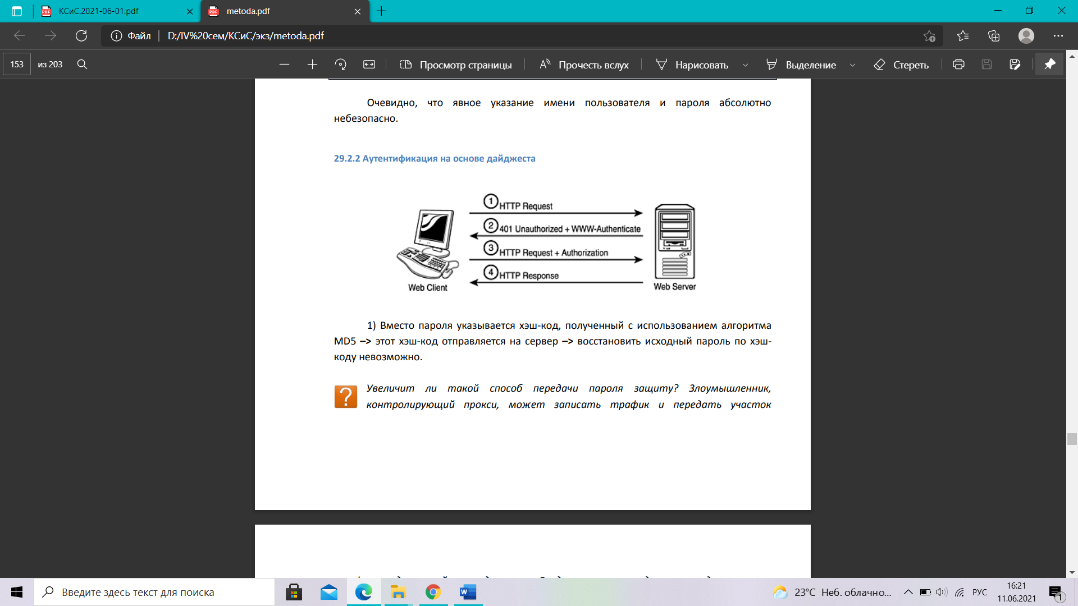

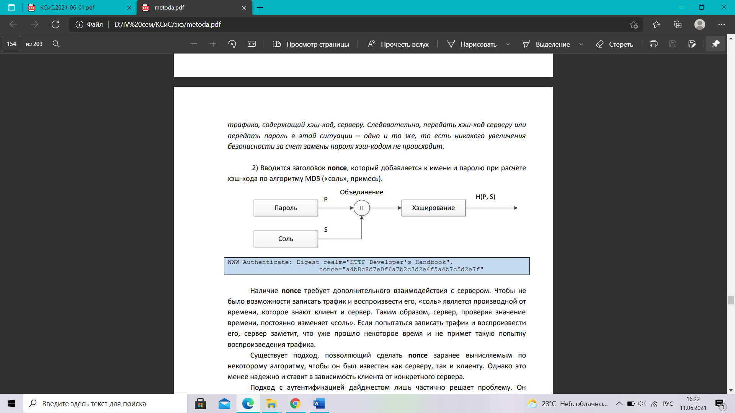

Существует подход, позволяющий сделать nonce заранее вычисляемым по некоторому алгоритму, чтобы он был известен как серверу, так и клиенту. Однако это менее надежно и ставит в зависимость клиента от конкретного сервера.

Подход с аутентификацией дайджестом лишь частично решает проблему. Он позволяет пользователю безопасно указать имя пользователя и пароль, чтобы злоумышленник, используя прокси, не смог их узнать и воспроизвести для получения доступа к серверу. Но это не лишает злоумышленника возможности получения доступа к данным путем просмотра трафика. Если злоумышленник имеет прокси-сервер, который располагается между клиентом и сервером (атака «Man in the Middle»*), он имеет возможность просматривать контент, с которым работает пользователь.

Достоинства подхода с аутентификацией дайджестом: сетевые экраны, работающие на уровне протокола HTTP, могут просматривать трафик. Например, сетевые экраны могут контролировать пределы указываемых значений, что лишает злоумышленника возможности сформировать запросы с заголовками, которые приведут к «падению» сервера из-за переполнения стека.

Один сайт может одновременно использовать несколько систем защиты, например Basic и Digest.

<http://www.hardline.ru/4/38/4862> - про digest http authentication

*Атака «Man in the Middle» — термин в криптографии, обозначающий ситуацию, когда атакующий способен читать и видоизменять сообщения, которыми обмениваются корреспонденты, причём ни один из последних не может догадаться о его присутствии в канале.

1. Аутентификация в HTTP на основе маркера(токена) безопасности.

*Если кратко и понятно:*

*Вместо того, чтобы аутентифицировать с помощью имени пользователя и пароля для каждого защищенного ресурса, пользователь аутентифицируется таким образом один раз (в течение сеанса ограниченной продолжительности), получает взамен ограниченный по времени токен и использует этот токен для дальнейшей аутентификации во время сеанса.*

*Преимущества многочисленны-например, пользователь может передать токен, как только он его получит, в какую-то другую автоматизированную систему, которой он готов доверять в течение ограниченного времени и ограниченного набора ресурсов, но не будет готов доверять своему имени пользователя и паролю (то есть каждому ресурсу, к которому ему разрешен доступ, навсегда или, по крайней мере, до тех пор, пока он не изменит свой пароль).*

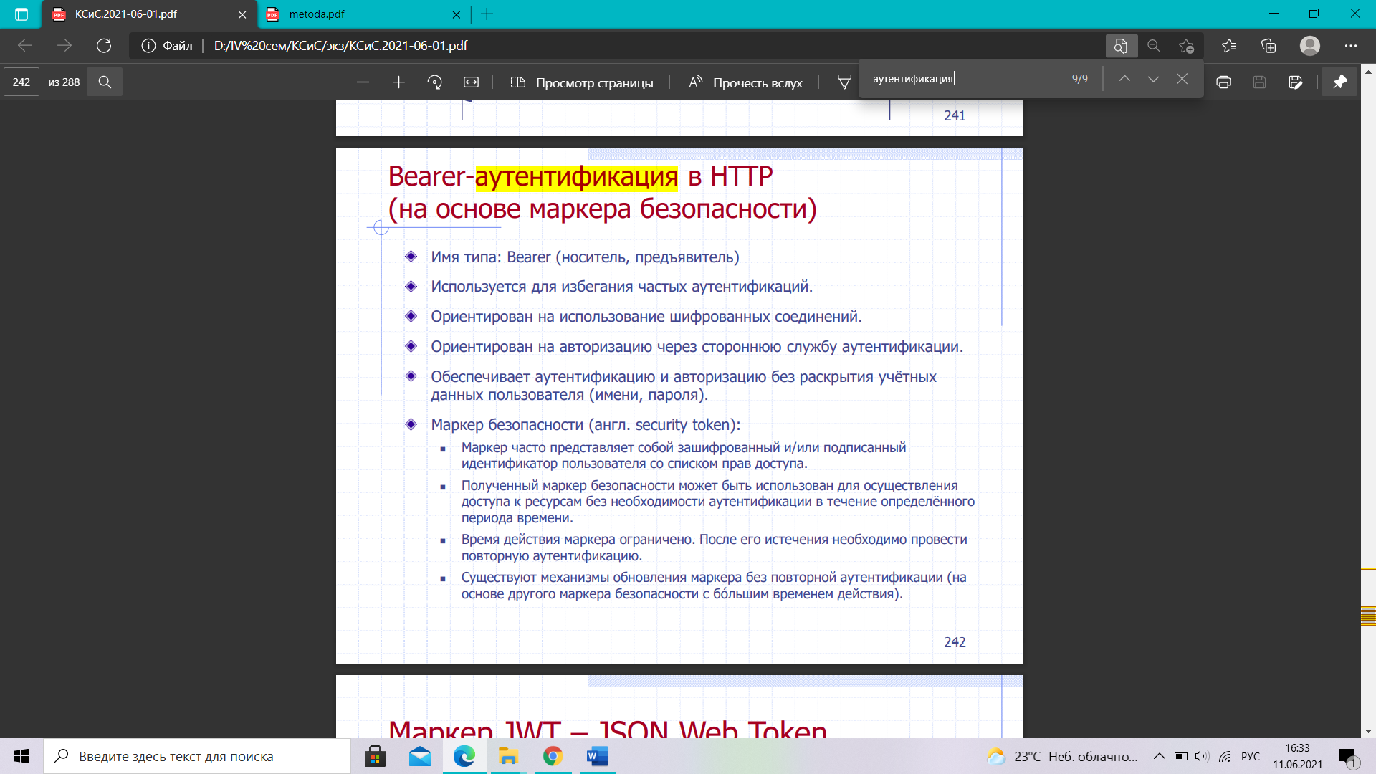

Как формируется маркер/токен:

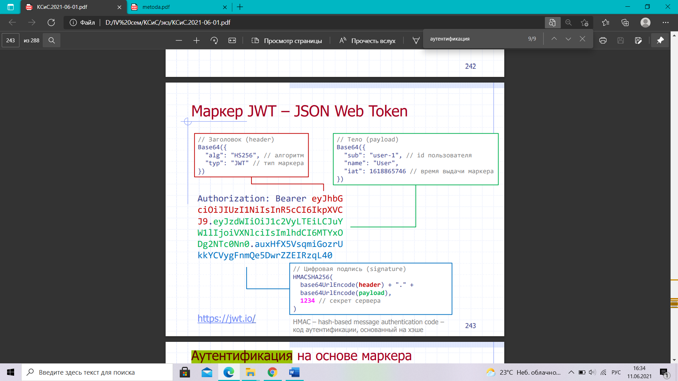

Схема аутентификации:

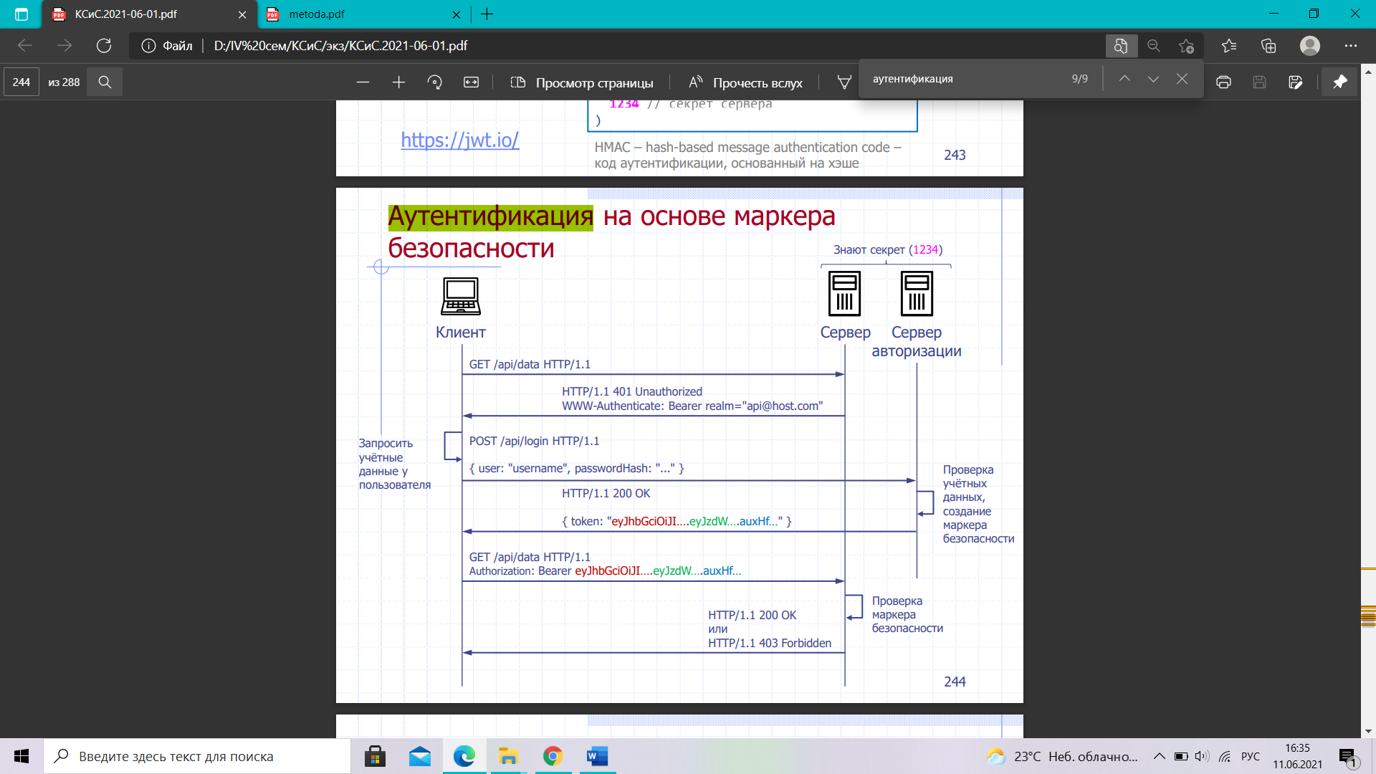

1. Технология TLS/SSL и протокол HTTPS.

**Общие сведения**

SSL (Secure Socket Layer) – специальный протокол, предназначенный для обеспечения повышенного уровня безопасности. Это спецификация, позволяющая использовать средства шифрации соединений на основе стойких алгоритмов. Использование SSL c протоколом HTTP создает новое понятие и новый протокол – HTTPS.

HTTPS – это протокол HTTP, который работает по шифрованному соединению на базе спецификации SSL. Работа SSL основана на использовании сертификата x.509.

**Сертификаты**

Сертификат – это файл-хранилище симметричных и асимметричных ключей, который обладает электронной цифровой подписью. Сертификат может быть подписан лишь ограниченным числом организаций, которые имеют право выдавать сертификаты.

В системе, использующей асимметричное шифрование, для шифрования сообщений нужен открытый ключ, а для чтения сообщений – закрытый.

Для цифровой подписи ключи распределяются следующим образом: закрытым ключом документ подписывается, открытым можно проверять подпись.

Чтобы установить шифрованное соединение между двумя узлами, эти узлы должны получить симметричный ключ (используется для шифрации соединения). Симметричный, а не асимметричный ключ используется по той причине, что затраты времени на асимметричное шифрование велики в сравнении с симметричным шифрованием. Однако симметричным ключом необходимо обменяться: он должен быть известен двум узлам. Для организации обмена симметричным ключом используется асимметричное шифрование.

Набор симметричных и асимметричных ключей, используемых при шифровании и расшифровке, хранится в сертификате.

Сертификат – это файл-хранилище ключей, который имеет электронную цифровую подпись.

В сертификате указано:

1) кому выдан сертификат;

2) создатель сертификата;

3) кто подписал сертификат;

4) др. параметры сертификата.

Сертификат может быть подписан ограниченным числом организаций, которые имеют право выдавать сертификаты. Каждый пользователь может сам создать сертификат, но, чтобы им можно было воспользоваться, сертификат должен быть помещен в область доверенных сертификатов на компьютере. Фактически сертификаты образуют «дерево доверия»: другие сертификаты используют главные сертификаты (могут быть подписаны ограниченным числом организаций) в качестве базовых, т.к. сертификат может быть использован для подписи другого сертификата.

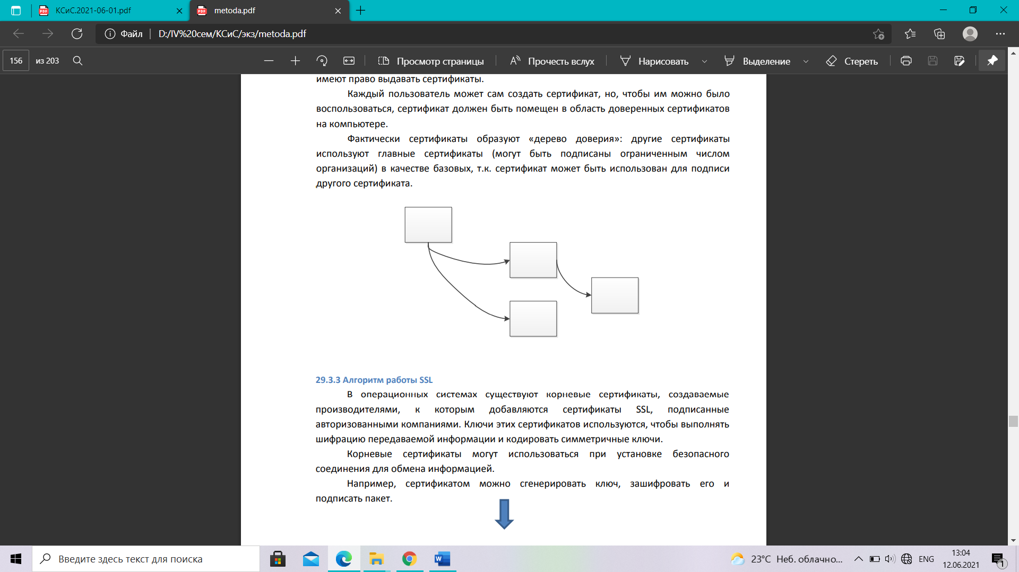

**Алгоритм работы SSL**

В операционных системах существуют корневые сертификаты, создаваемые производителями, к которым добавляются сертификаты SSL, подписанные авторизованными компаниями. Ключи этих сертификатов используются, чтобы выполнять шифрацию передаваемой информации и кодировать симметричные ключи.

Корневые сертификаты могут использоваться при установке безопасного соединения для обмена информацией.

Например, сертификатом можно сгенерировать ключ, зашифровать его и подписать пакет.

Затем можно в открытом виде передать пакет другой стороне, которая с помощью сертификата проверит его подлинность, расшифрует его и получит ключ. Обе стороны могут использовать свои сертификаты для подписи передаваемой информации. На начальном этапе сертификаты служат базовыми единицами доверия, их ключи используются для шифрации и подписи информации при начальном обмене.

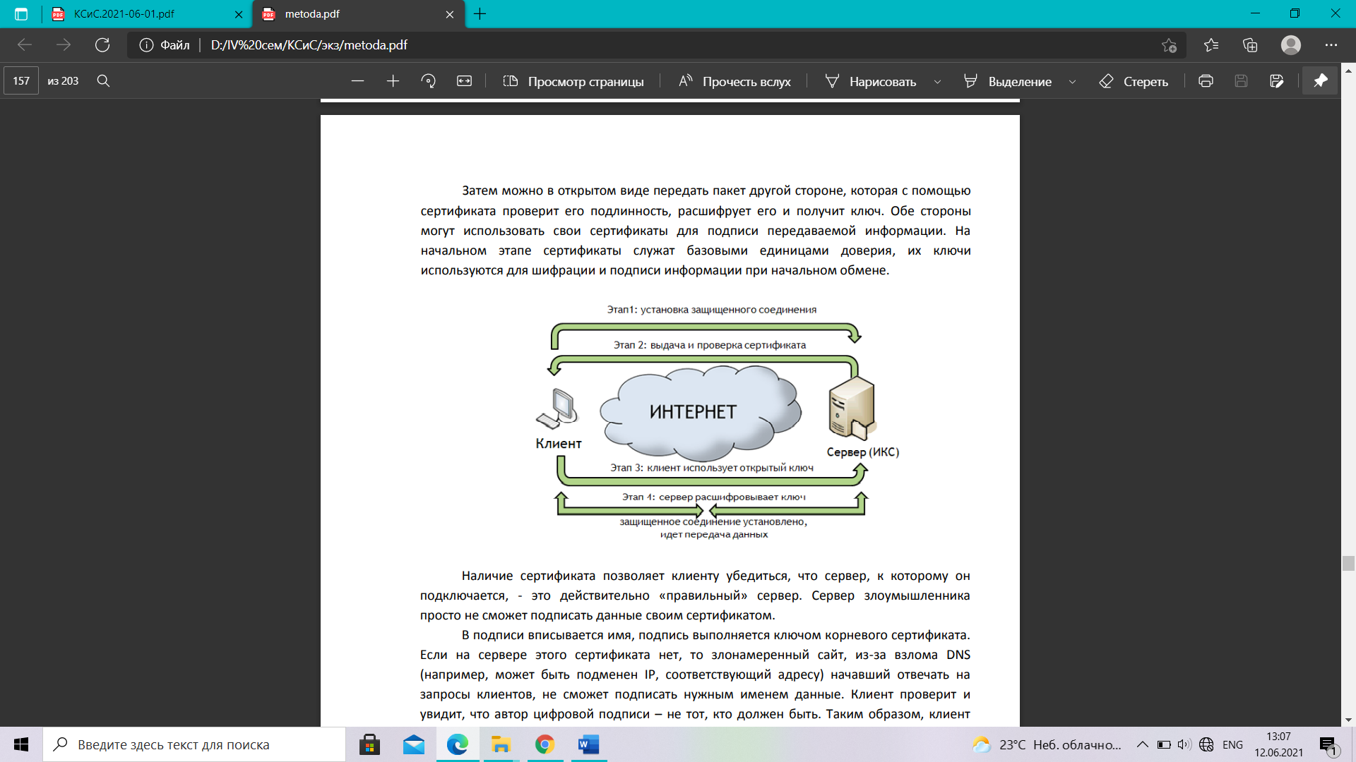

Наличие сертификата позволяет клиенту убедиться, что сервер, к которому он подключается, - это действительно «правильный» сервер. Сервер злоумышленника просто не сможет подписать данные своим сертификатом.

В подписи вписывается имя, подпись выполняется ключом корневого сертификата. Если на сервере этого сертификата нет, то злонамеренный сайт, из-за взлома DNS (например, может быть подменен IP, соответствующий адресу) начавший отвечать на запросы клиентов, не сможет подписать нужным именем данные. Клиент проверит и увидит, что автор цифровой подписи – не тот, кто должен быть. Таким образом, клиент убеждается, что сервер – тот, который ему нужен, и стороны согласуют между собой ключ, который будет использоваться для дальнейшей работы. Например, сервер сообщает клиенту симметричный ключ, которым будет приводиться шифрация.

*Протокол TLS (transport layer security) основан на протоколе SSL (Secure Sockets Layer), изначально разработанном в Netscape для повышения безопасности электронной коммерции в Интернете. Протокол SSL был реализован на application-уровне, непосредственно над TCP (Transmission Control Protocol), что позволяет более высокоуровневым протоколам (таким как HTTP или протоколу электронной почты) работать без изменений. Если SSL сконфигурирован корректно, то сторонний наблюдатель может узнать лишь параметры соединения (например, тип используемого шифрования), а также частоту пересылки и примерное количество данных, но не может читать и изменять их.* *Конкретное место TLS (SSL) в стеке протоколов Интернета показано на схеме:*

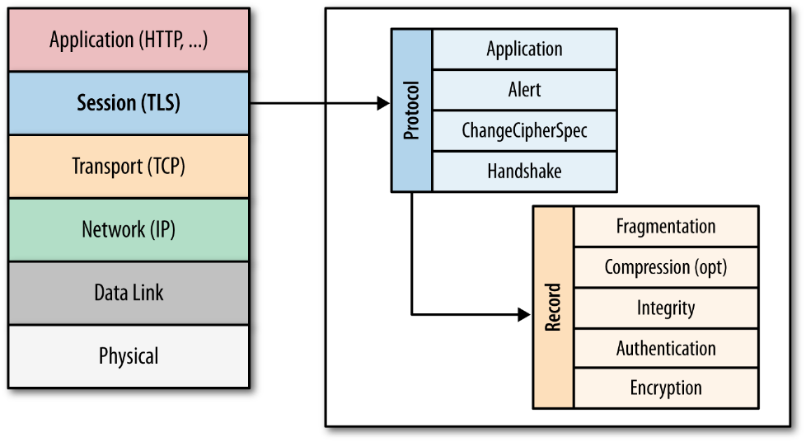

<https://habr.com/ru/post/258285/> - крутая статья для понимания

<https://neerc.ifmo.ru/wiki/index.php?title=SSL/TLS> - тут очень подробно обо всём

Дальше то, что было в слайдах на лекциях по этой теме:

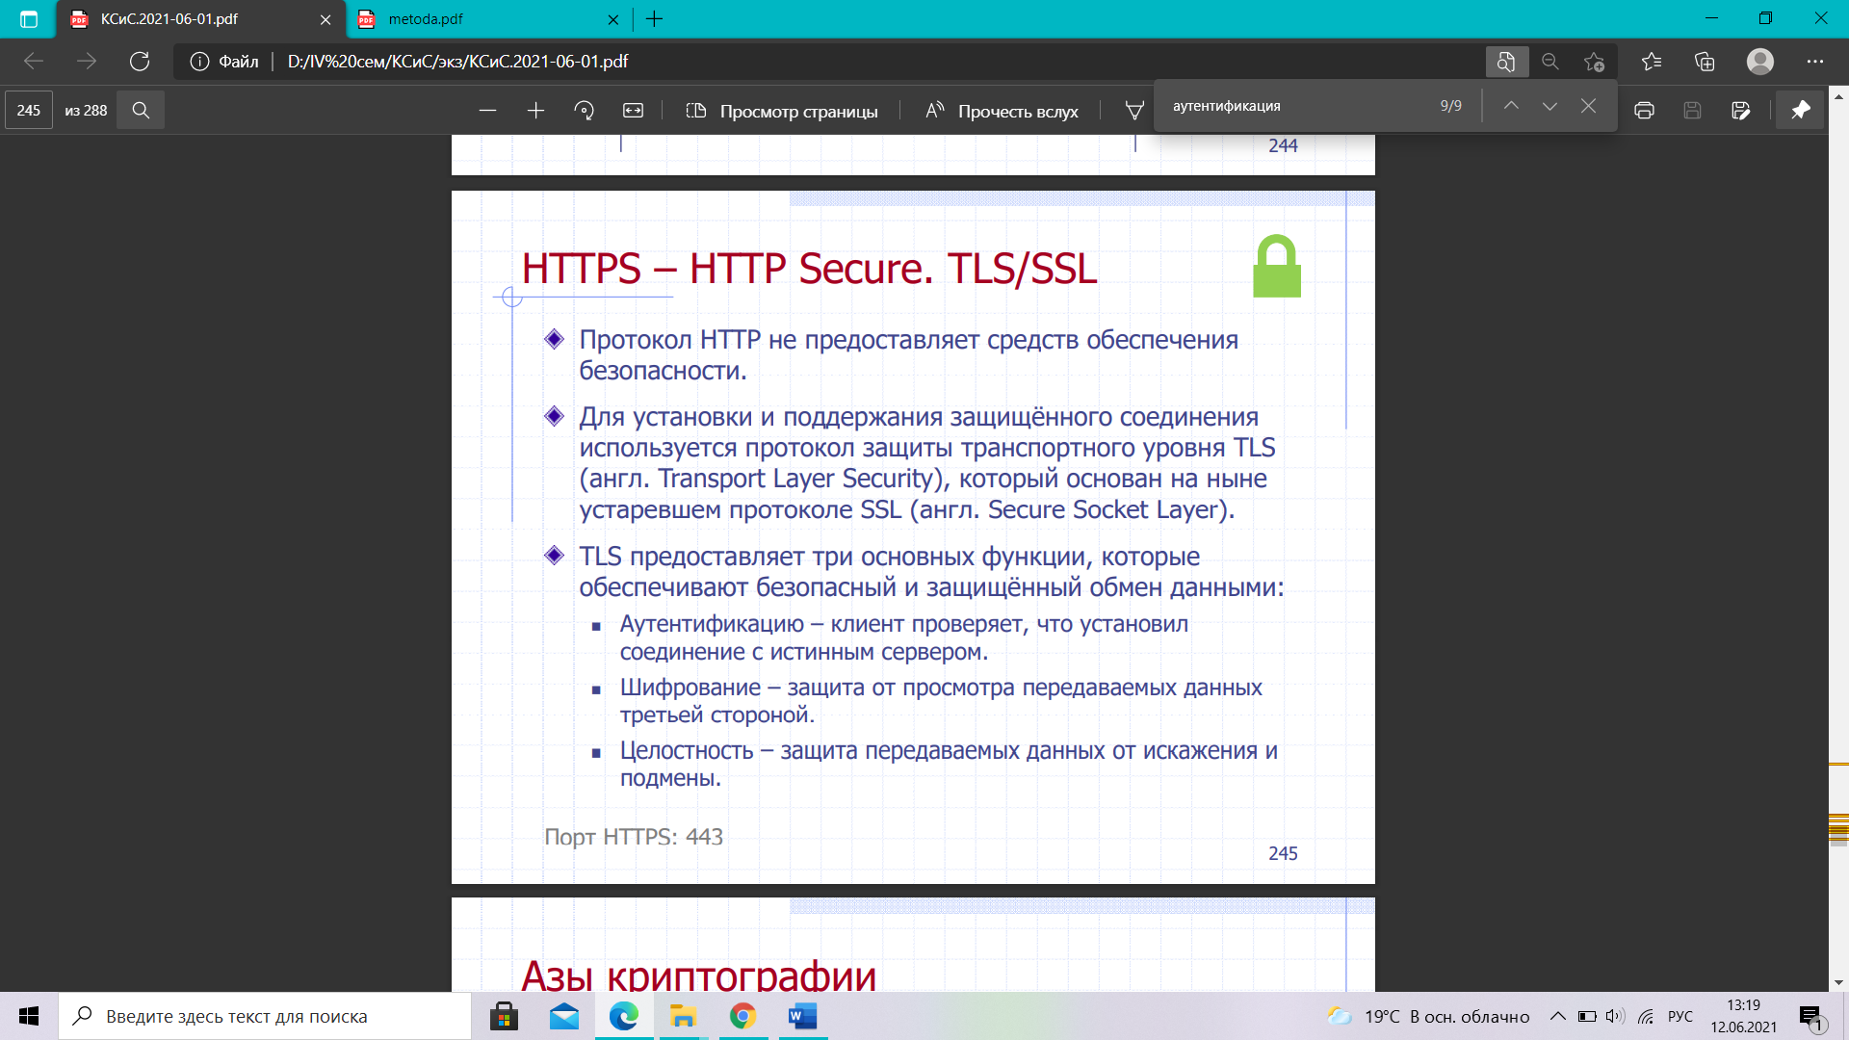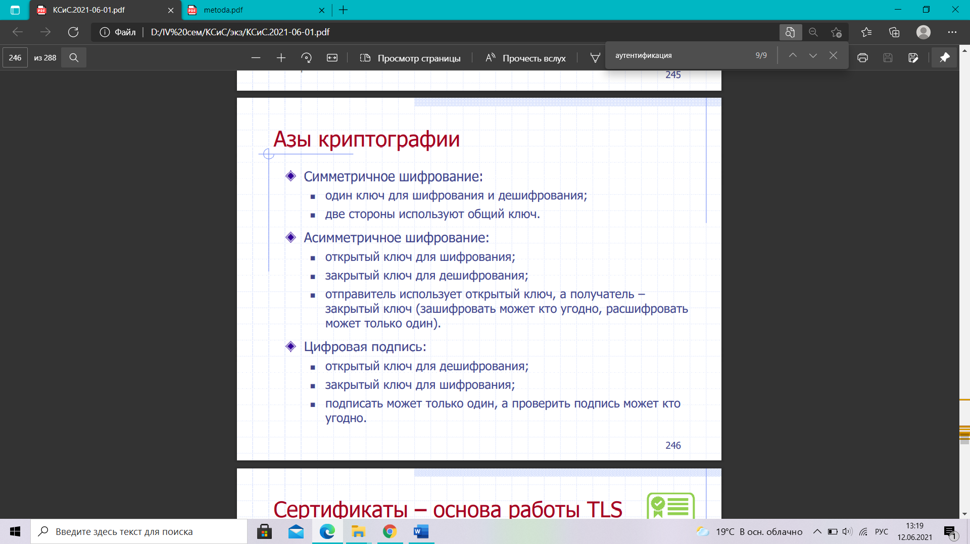

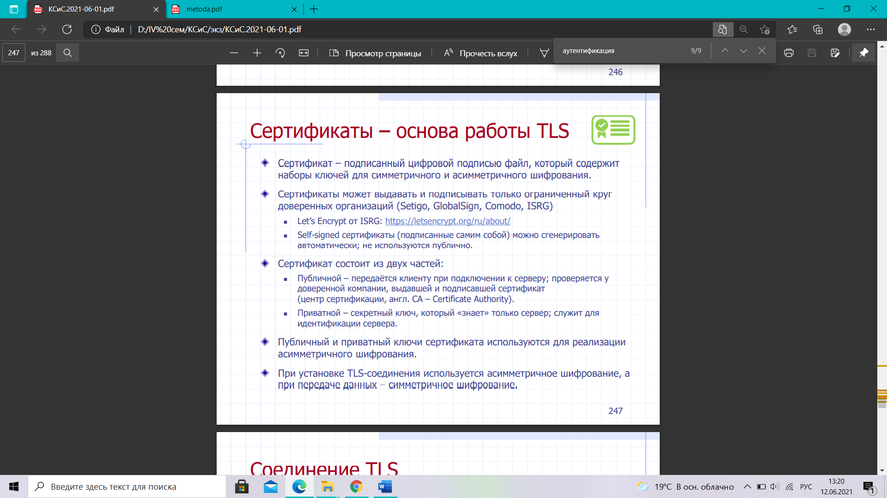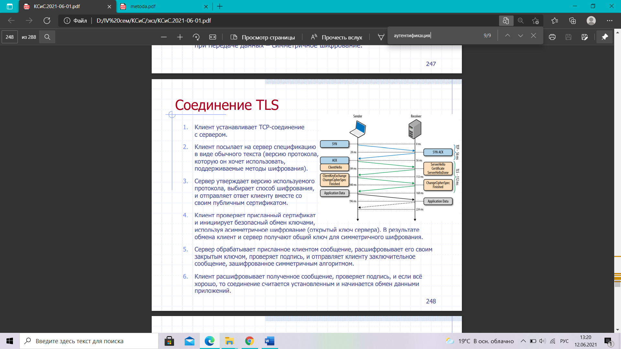

1. Сравнительный анализ классических и "одностраничных" веб-приложений.

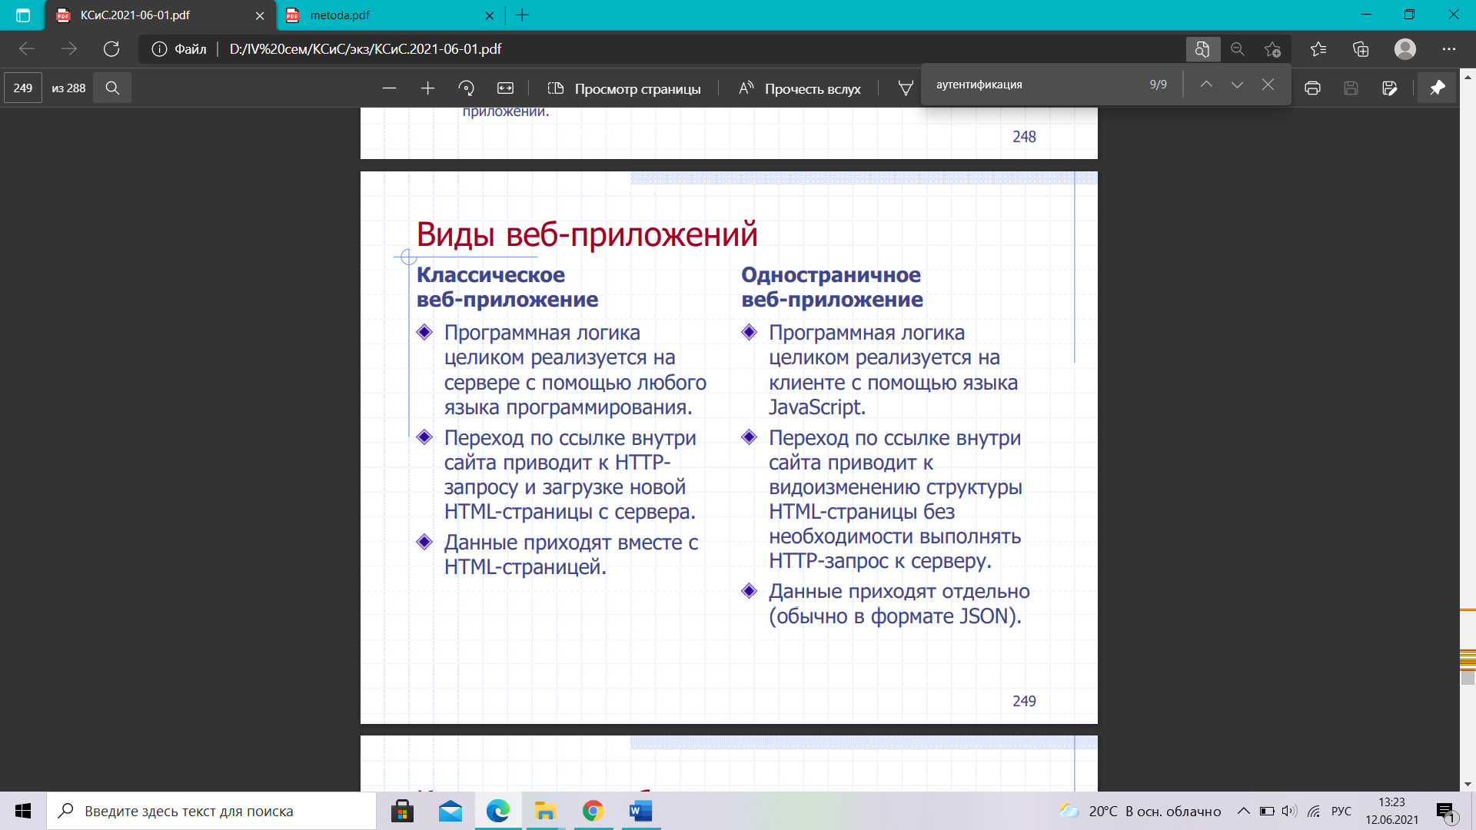

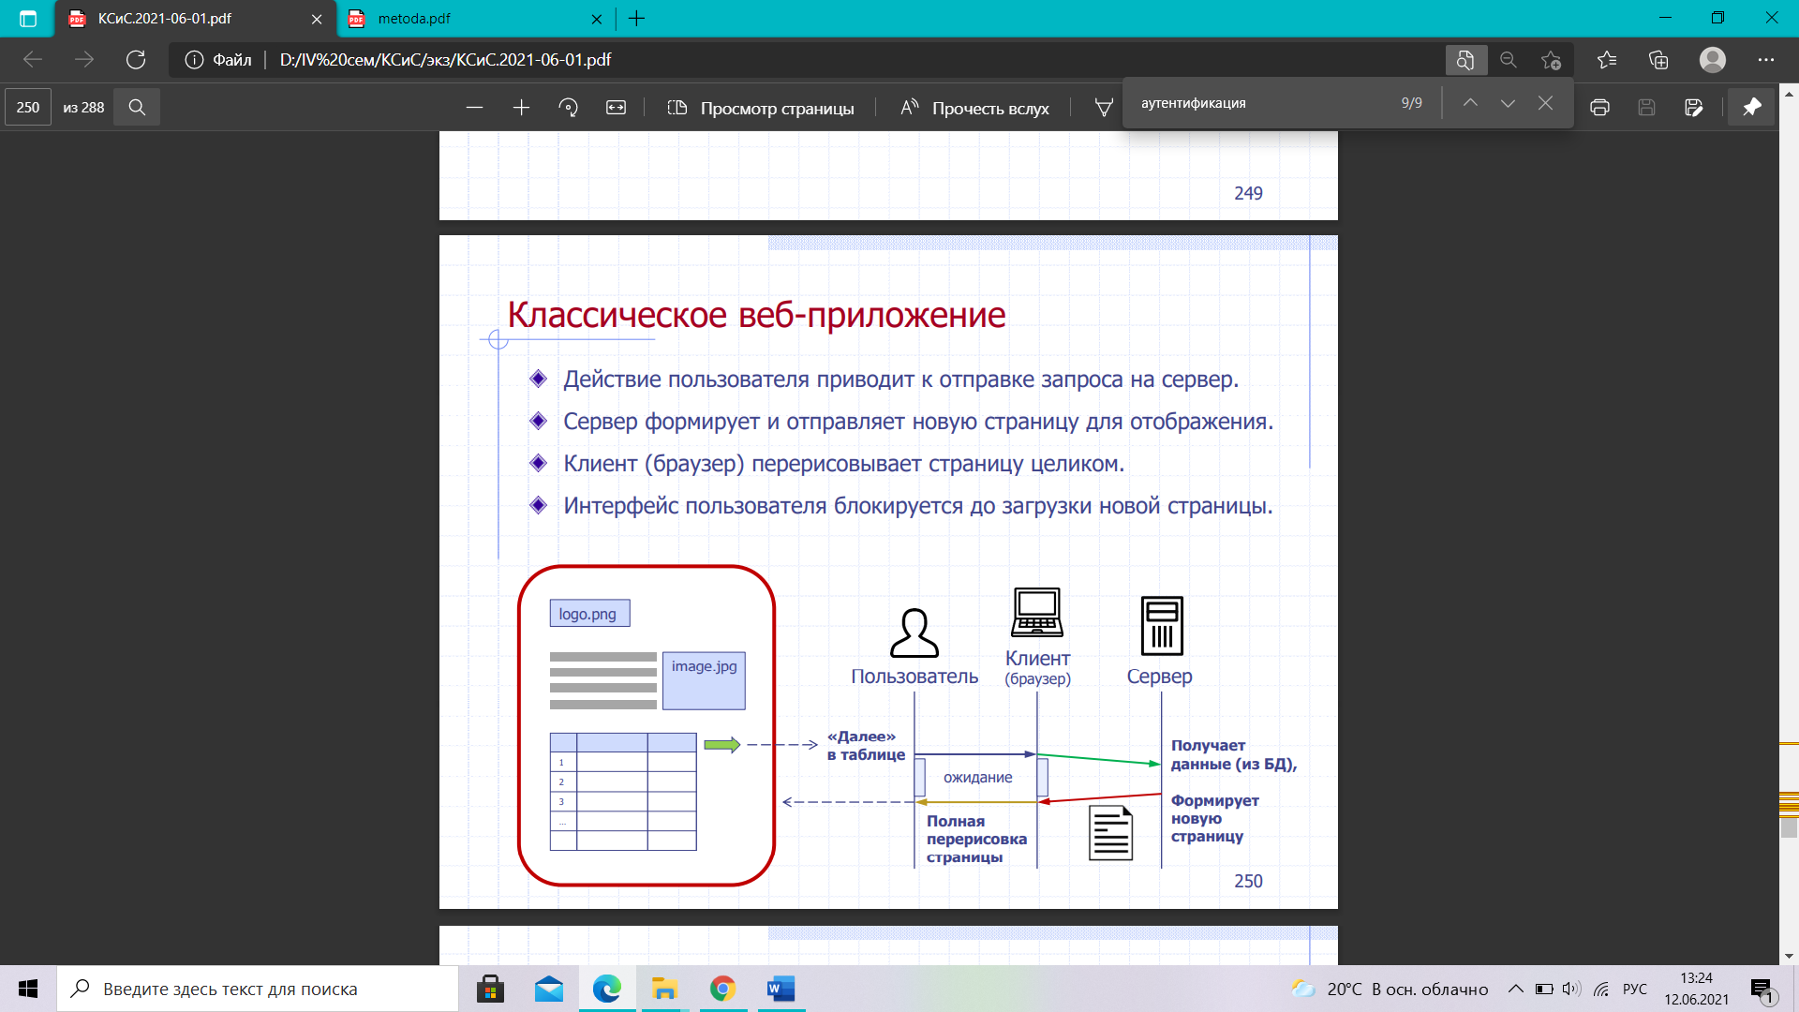

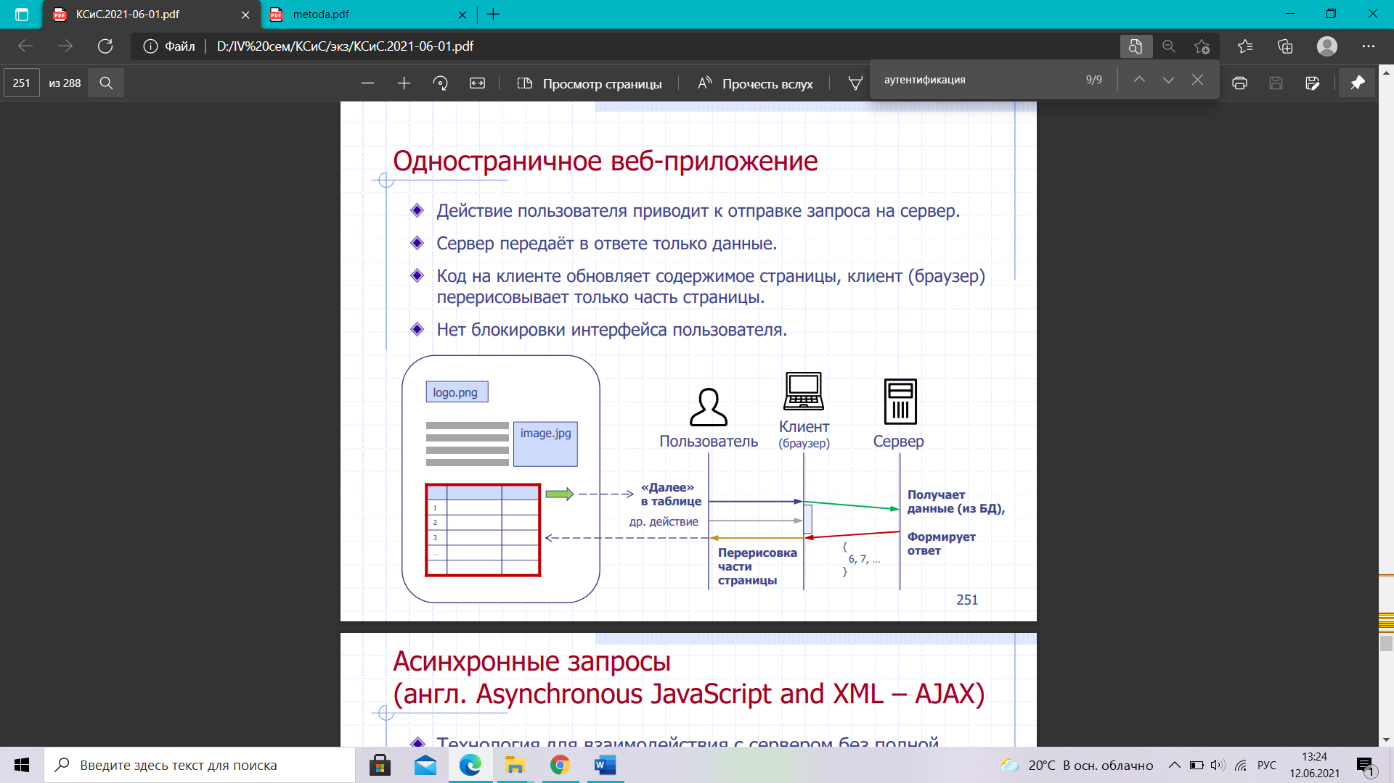

<https://docs.microsoft.com/ru-ru/dotnet/architecture/modern-web-apps-azure/choose-between-traditional-web-and-single-page-apps>

1. Правило ограничения домена (принцип одного источника), совместное использование ресурсов между разными источниками (Cross-origin resource sharing - CORS).

**Same origin policy**

**Правило ограничения домена** - это важная концепция безопасности для некоторых языков программирования на стороне клиента, такие как JavaScript. политика позволяет скрипты на страницах сайта, доступ к методам и свойствам друг друга без ограничений, но предотвращает доступ к большинству методов и свойств для страниц на разных сайтах. же это источники, которые имеют те же три характеристики:

* Протокол. (Protocol)
* Порт (Port)
* Домен. (Domain)

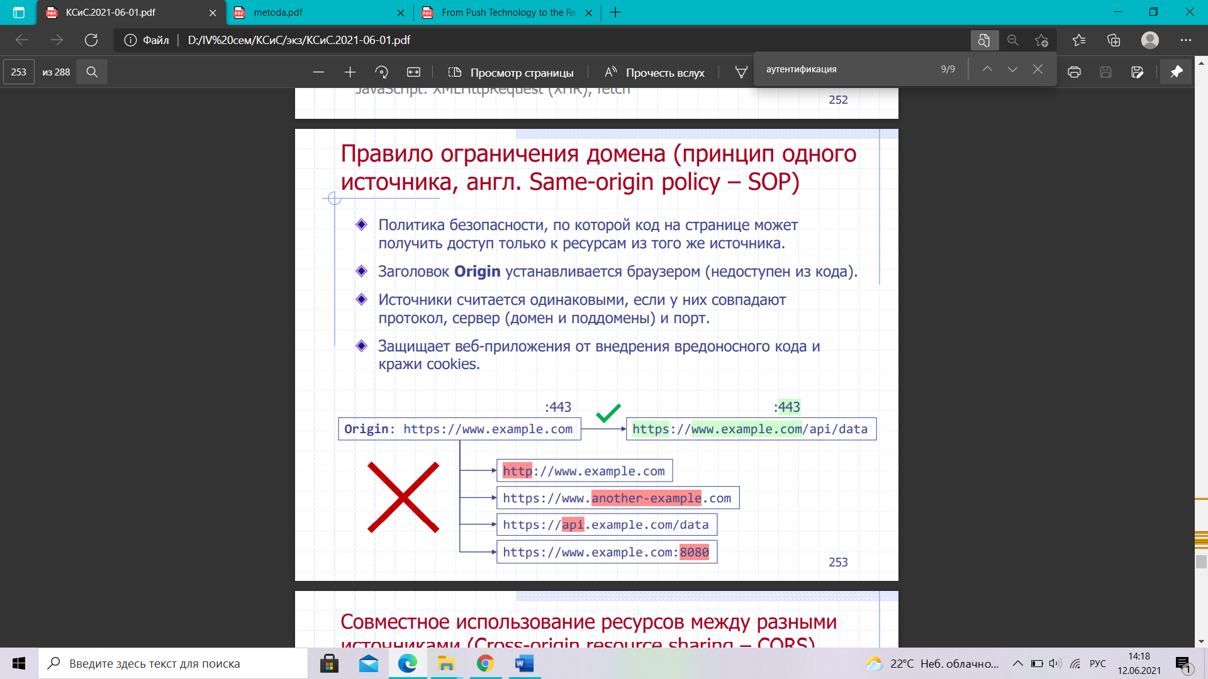

*Это правило (в английском - Same Origin Policy, т.е. принцип одинакового источника) предполагает, что сценариям, находящимся на страницах одного сайта, открыт доступ к методам и свойствам друг друга без ограничений, но закрывается доступ к большинству методов и свойств для страниц на разных сайтах.*

**Cross-Origin Resource Sharing (CORS)**

Cross-Origin Resource Sharing (CORS) — механизм, использующий дополнительные HTTP-заголовки, чтобы дать возможность агенту пользователя получать разрешения на доступ к выбранным ресурсам с сервера на источнике (домене), отличном от того, что сайт использует в данный момент. Говорят, что агент пользователя делает запрос с другого источника (cross-origin HTTP request), если источник текущего документа отличается от запрашиваемого ресурса доменом, протоколом или портом.

В целях безопасности браузеры ограничивают cross-origin запросы, инициируемые скриптами. Например, XMLHttpRequest и Fetch API следуют политике одного источника (same-origin policy). Это значит, что web-приложения, использующие такие API, могут запрашивать HTTP-ресурсы только с того домена, с которого были загружены, пока не будут использованы CORS-заголовки.

Механизм CORS поддерживает кросс-доменные запросы и передачу данных между браузером и web-серверами по защищённому соединению. Современные браузеры используют CORS в API-контейнерах, таких как XMLHttpRequest или Fetch, чтобы снизить риски, присущие запросам с других источников.

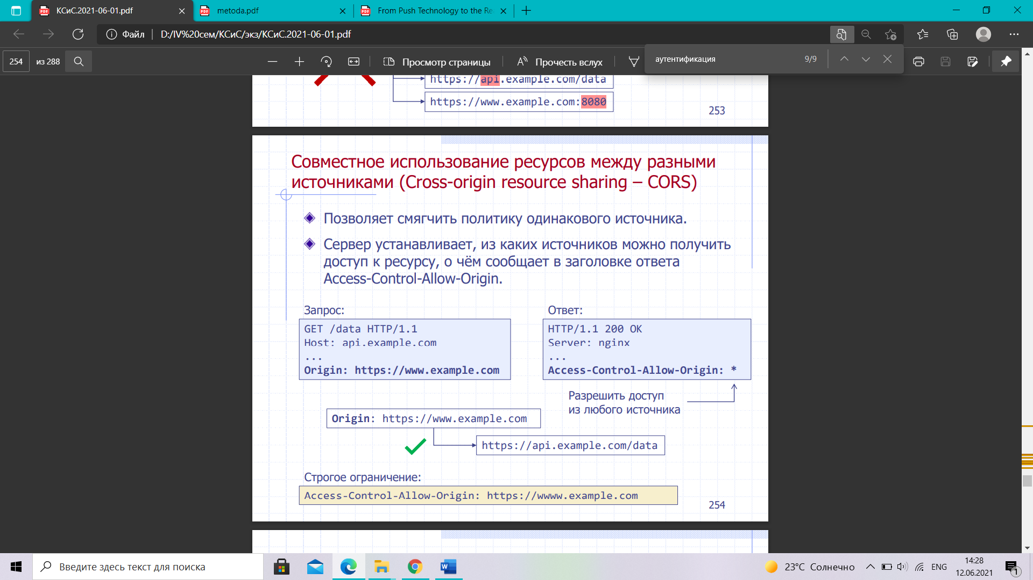

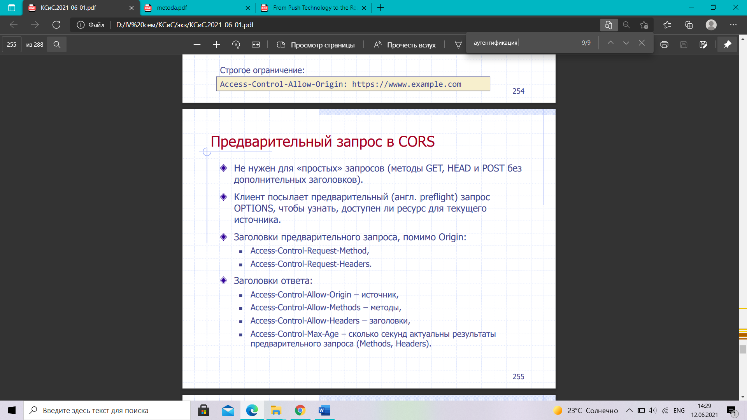

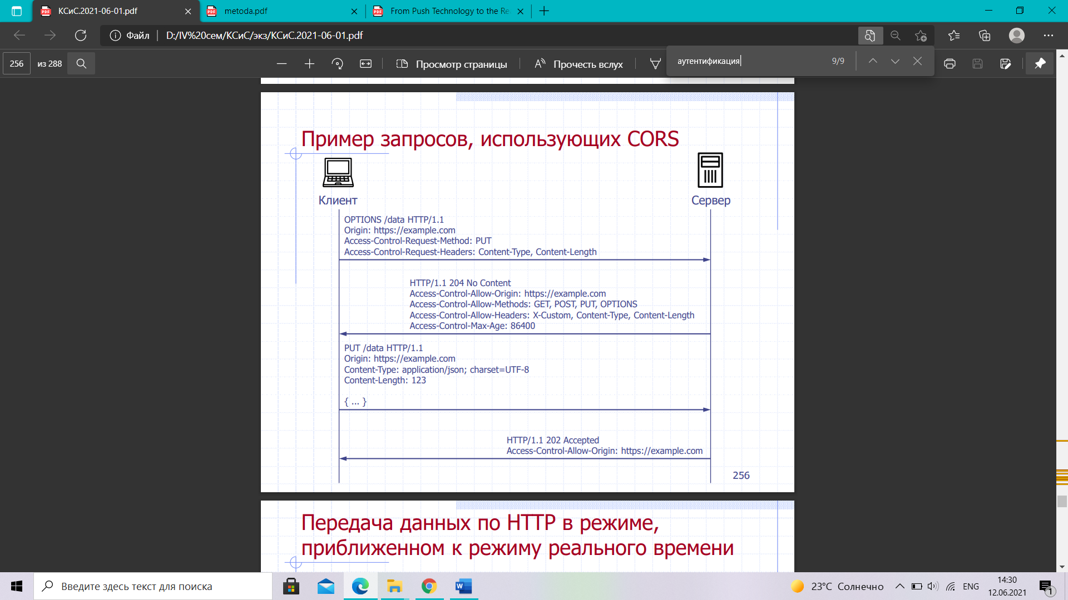

1. Передача данных по протоколу HTTP в режиме приближенном к режиму реального времени. Опрос данных (Ajax Polling), долгий опрос данных (Comet Long Polling), передача потока данных (Comet Streaming). Веб-гнёзда (Web Sockets).

Из лекций:

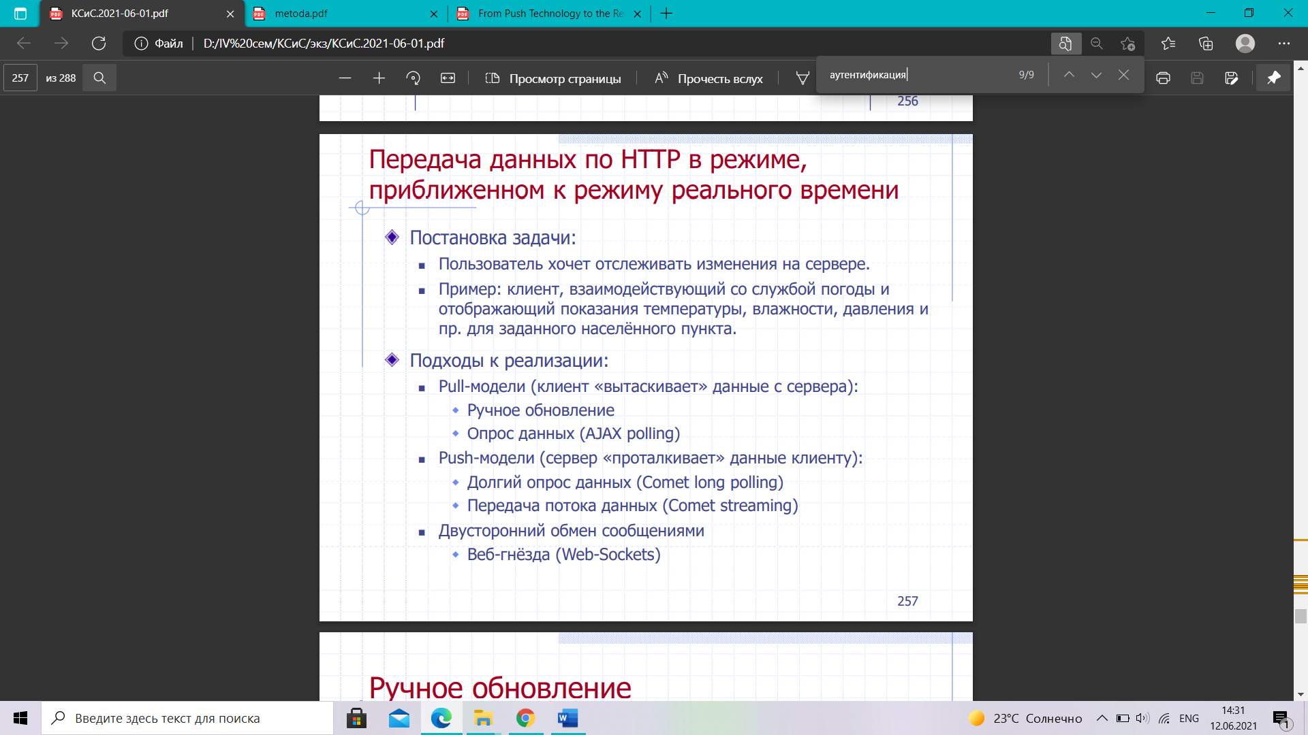

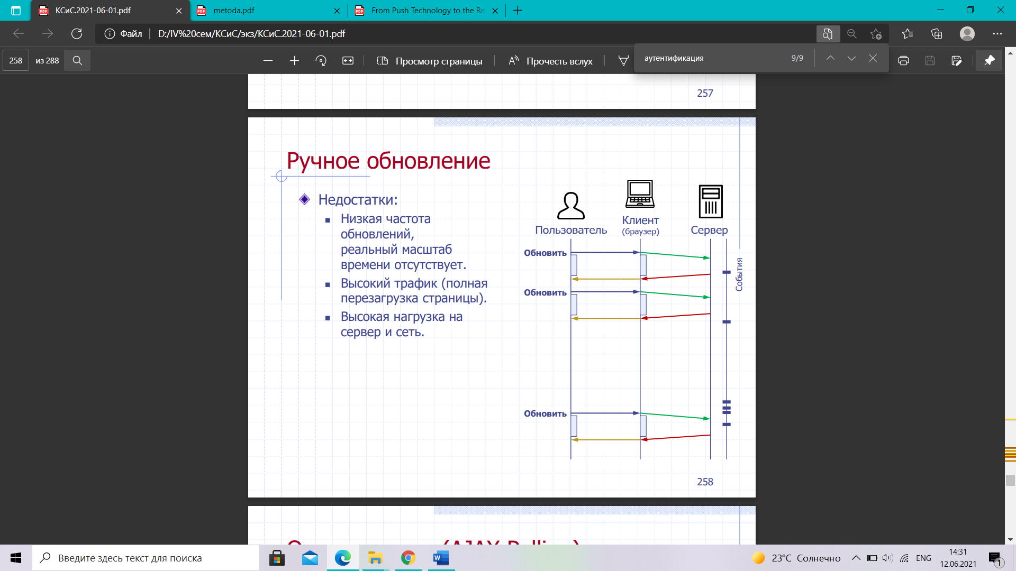

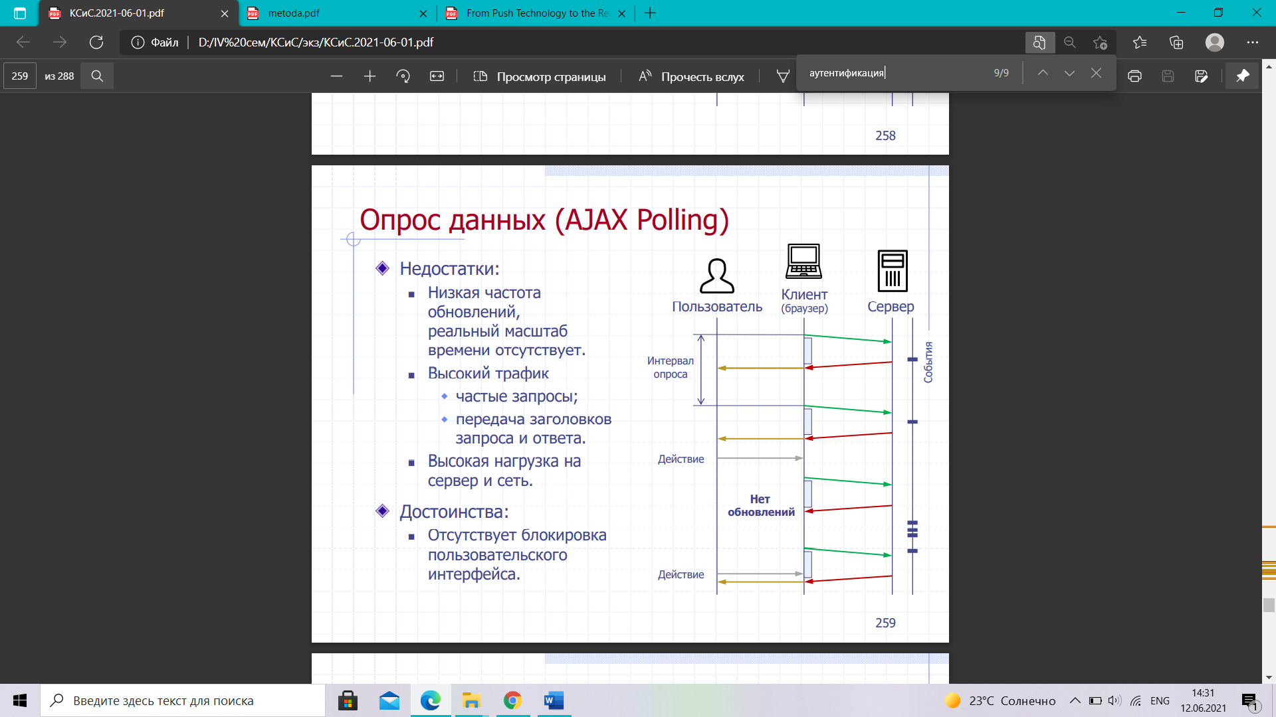

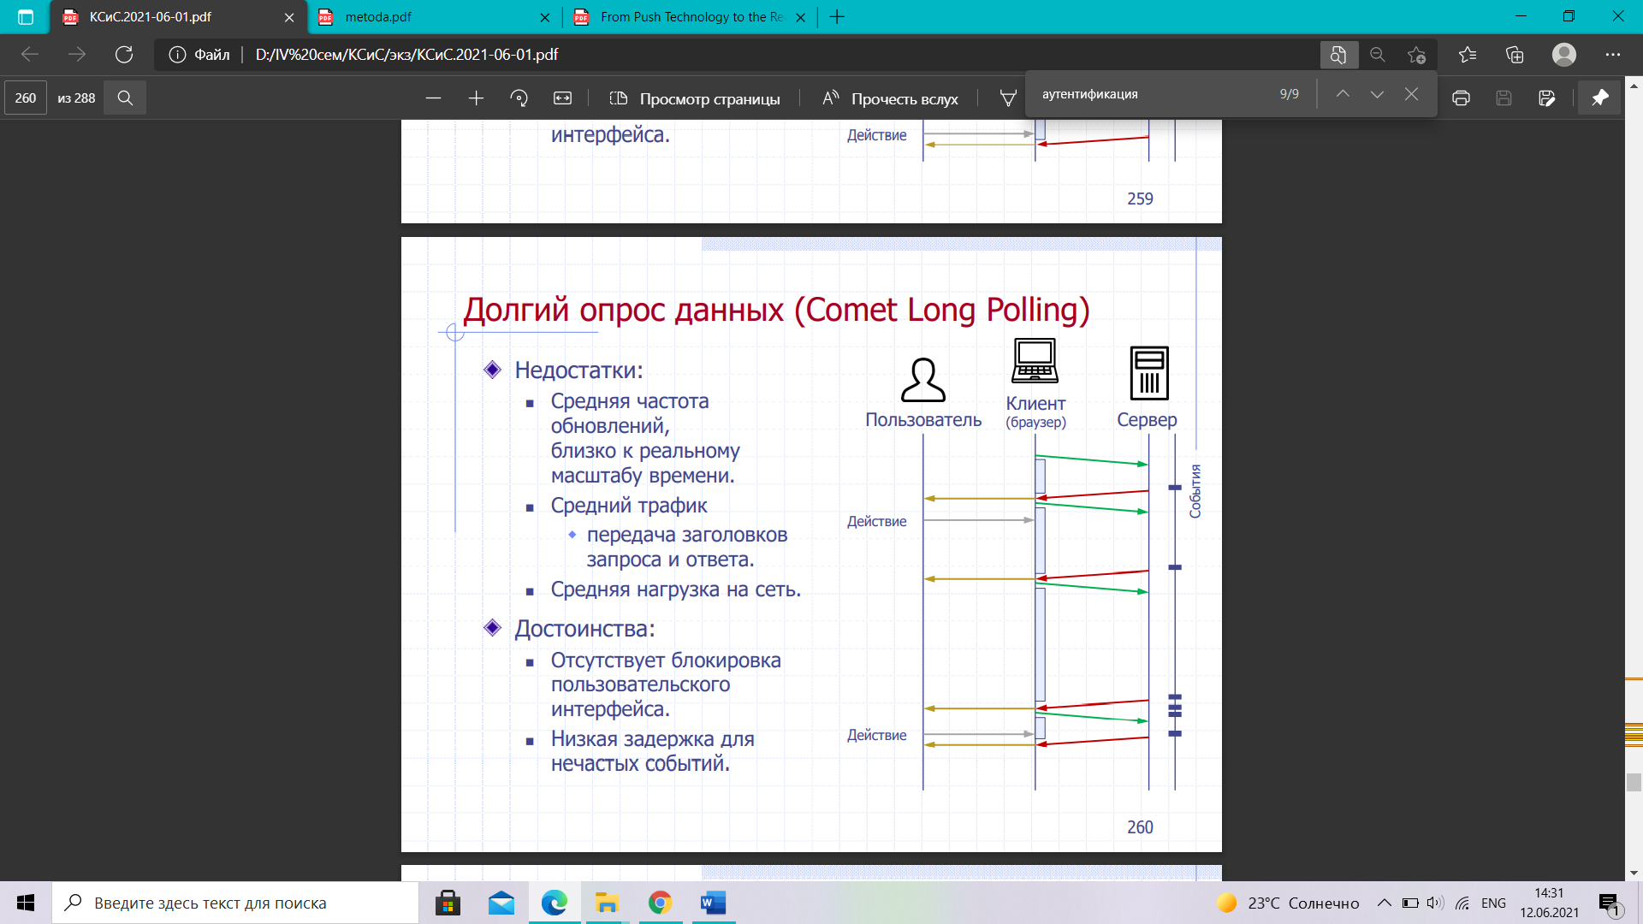

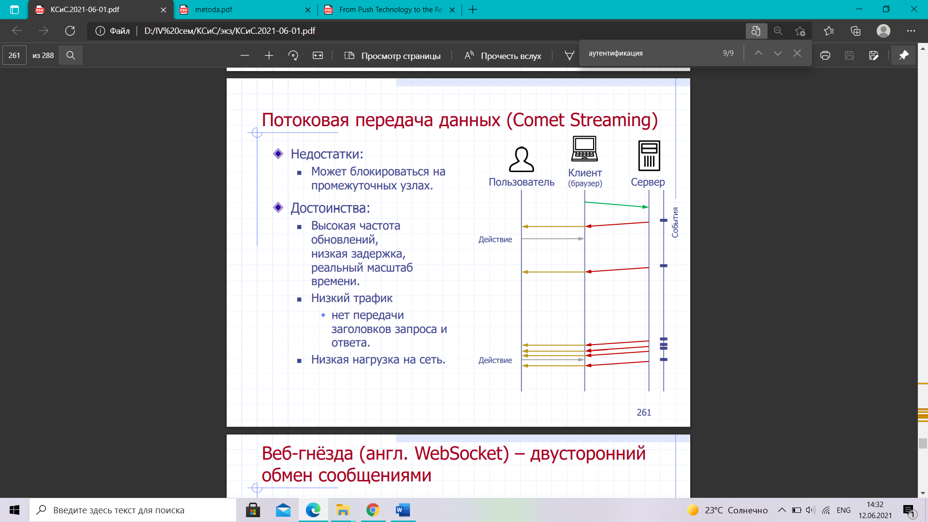

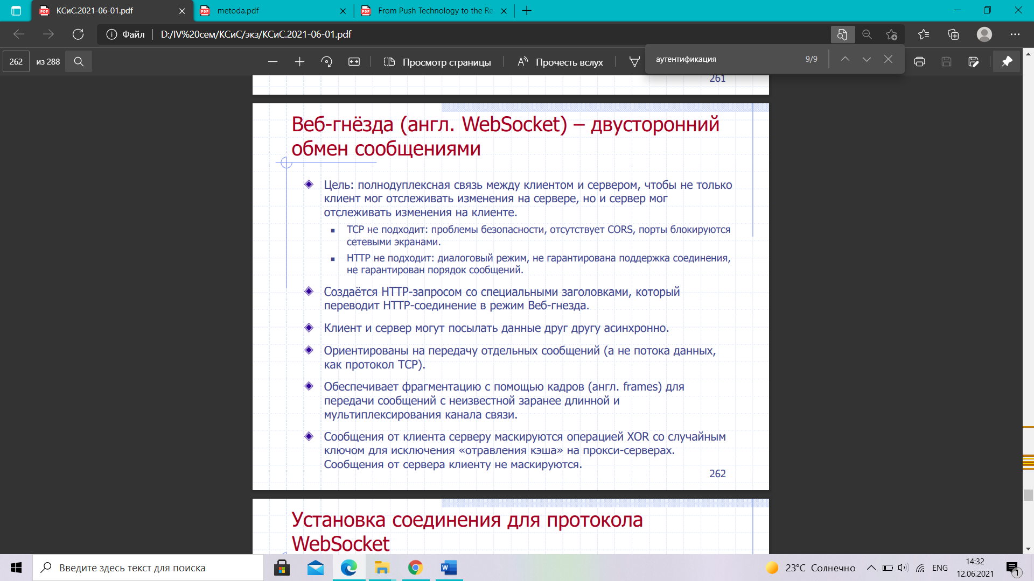

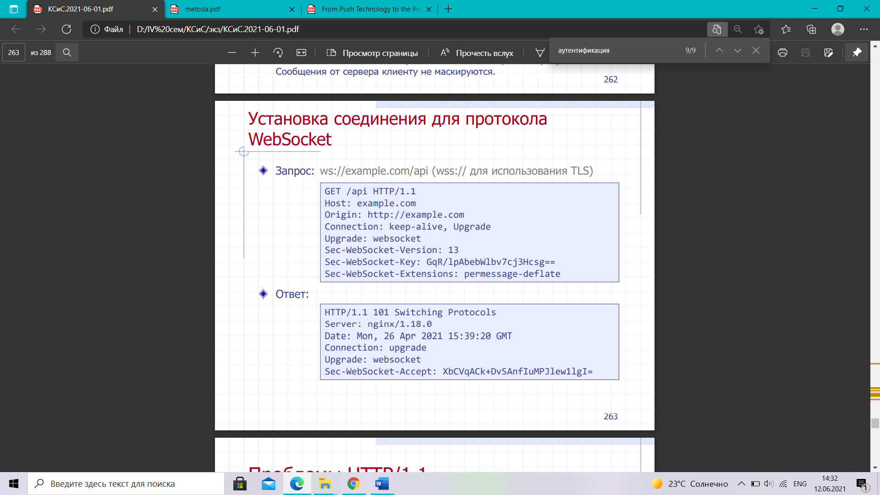

Дальше информация из статьи, описывающей методы передачи данных в режиме, приближенном к реальному времени

**Веб-сокеты — Определение**

Веб-сокеты определяются как двусторонняя связь между серверами и клиентами, что означает, что обе стороны обмениваются данными и обмениваются данными одновременно.

Ключевыми моментами веб-сокетов являются истинный параллелизм и оптимизация производительности, что приводит к более отзывчивым и насыщенным веб-приложениям.

**Описание протокола веб-сокетов**

Этот протокол определяет полнодуплексную связь с нуля. Веб-сокеты делают шаг вперед в обеспечении функциональности настольных компьютеров в веб-браузерах. Он представляет собой эволюцию, которая долгое время ожидалась в веб-технологии клиент / сервер.

**Основные особенности веб-сокетов:**

Протокол веб-сокета стандартизирован, что означает, что с помощью этого протокола возможна связь между веб-серверами и клиентами в режиме реального времени.

Веб-сокеты трансформируются в кроссплатформенный стандарт для обмена данными между клиентом и сервером в режиме реального времени.

Этот стандарт допускает новый вид приложений. С помощью этой технологии предприятия, работающие в режиме реального времени, могут ускорить работу.

Самое большое преимущество Web Socket — это двусторонняя связь (полный дуплекс) по одному TCP-соединению.

**Существующие методы, которые используются для двусторонней связи между сервером и клиентом:**

* Голосование (Polling)
* Длинный опрос (Comet Long Polling)
* Streaming
* Постбэк и AJAX
* HTML5

**Голосование**

Опрос может быть определен как метод, который выполняет периодические запросы независимо от данных, которые существуют в передаче. Периодические запросы отправляются синхронно. Клиент периодически отправляет запрос на Сервер. Ответ сервера включает в себя доступные данные или некоторые предупреждения.

**Длинный опрос**

Длинный опрос, как следует из названия, включает в себя подобную технику, как опрос. Клиент и сервер поддерживают соединение активным, пока не будут получены некоторые данные или не истечет время ожидания. Если соединение потеряно по каким-либо причинам, клиент может начать заново и выполнить последовательный запрос.

Длинный опрос — не что иное, как улучшение производительности по сравнению с процессом опроса, но постоянные запросы могут замедлять процесс.

Streaming

Это считается лучшим вариантом для передачи данных в режиме реального времени. Сервер поддерживает соединение открытым и активным с клиентом до тех пор, пока не будут получены необходимые данные. В этом случае соединение считается открытым на неопределенный срок. Потоковая передача включает заголовки HTTP, которые увеличивают размер файла, увеличивая задержку. Это можно рассматривать как главный недостаток.

**AJAX**

AJAX основан на объекте Jmlascript XmlHttpRequest . Это сокращенная форма асинхронного JavaScript и XML. Объект XmlHttpRequest позволяет выполнять Javascript без перезагрузки всей веб-страницы. AJAX отправляет и получает только часть веб-страницы.

Основными недостатками AJAX по сравнению с веб-сокетами являются —

Они отправляют заголовки HTTP, что увеличивает общий размер.

Связь полудуплексная.

Веб-сервер потребляет больше ресурсов.

**HTML5**

HTML5 — это надежная структура для разработки и проектирования веб-приложений. Основными компонентами являются API-интерфейсы разметки, CSS3 и Javascript.

**Web-Sockets**

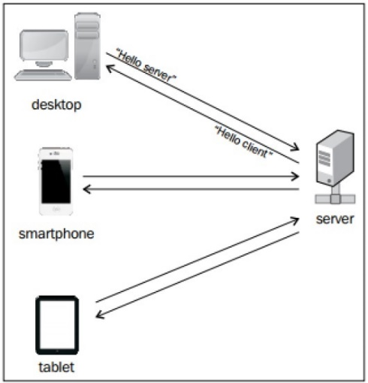

«Рукопожатие» (процесс, который обеспечивает синхронизацию сервера со своими клиентами. Рукопожатие является основной концепцией протокола Web Socket.)

Соединения через Web Socket инициируются через HTTP; HTTP-серверы обычно интерпретируют рукопожатия Web Socket как запрос на обновление.

Веб-сокеты могут быть дополнением к существующей среде HTTP и могут предоставить необходимую инфраструктуру для добавления веб-функциональности. Он опирается на более совершенные полнодуплексные протоколы, которые позволяют передавать данные в обоих направлениях между клиентом и сервером.

